Název školy: Základní škola Chomutov, Písečná 5144
Název materiálu: VY_12_INOVACE_27_JAN_NERUDA_nk1
Číslo projektu: CZ 1.07/1.4.00/21.3355
Autor: Mgr. Naděžda Kloubová
Datum tvorby: 30. 08. 2012
Cílový ročník: sedmý
Vzdělávací oblast/obor/okruh: Český jazyk a literatura
Klíčové slovo: Povídky malostranské, Písně kosmické, fejeton
Anotace: Žáci se seznámí s novinářskou, básnickou i prozaickou tvorbou Jana Nerudy a ukázkou ze sbírky Písně kosmické – básní Vzhůru již hlavu, národe.

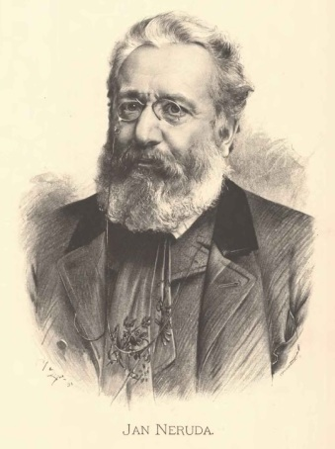
Jan Neruda (1834 – 1891)
- český básník a novinář
- tvořil v době obrody české kultury a společenského života, kdy literatura navazovala na díla K. H. Máchy, K. H. Borovského a K. J. Erbena, ale inspirovala se také směry evropské tvorby
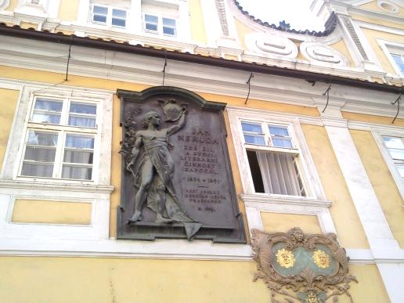
- v novinářské sféře se zabýval současnými problémy, na které vtipně reagoval ve fejetonech – krátkých novinových článcích, jichž napsal přes dva tisíce
- významné bylo přátelství s Karolínou Světlou, navzájem se povzbuzovali ve své práci
- básně měl vždy precizně propracované
Díla
- próza: Povídky malostranské – typizoval různé postavy a jejich život na Malé Straně
Neruda žil v Praze na Malé Straně v domě U Dvou slunců v Ostruhové ulici, podle něho přejmenované na Nerudovu
- básnické sbírky: Hřbitovní kvítí, Knihy veršů, Písně kosmické, Balady a romance, Prosté motivy, Zpěvy páteční
Ukázka z básnické sbírky Písně kosmické – báseň Vzhůru již hlavu, národe
Vzhůru již hlavu, národe, Troufám, že při té myšlence
k nebi své zdvihni oči! srdce ti povyskočí –
Viz: jsou tam i malé hvězdičky, nuž – buďme tou malou hvězdičkou,
kol nichž se velké točí! kol níž se velké točí!
Toť prostě tím: ty maličké Jde to, ach jde! Jen každý hleď
z jadrného jsou fládru, k vlastnímu dobře jádru:
ale ty velké a poslušné bude – li každý z nás z křemene,
jen z plynových jsou hadrů. je celý národ z kvádrů!

Otázky k tématu Jan Neruda:
V které době tvořil Jan Neruda?
Co je to fejeton?
Na co reagoval Neruda ve svých fejetonech?
Čím je v Praze významný dům U Dvou slunců a kde se nachází?
O kom Neruda píše v Povídkách malostranských?
Napiš názvy tří Nerudových básnických sbírek:
O čem píše Neruda v básni Vzhůru již hlavu, národe?

Zdroje:
[1] Vlastní tvorba
[2] Fotografie domu U Dvou slunců: vlastní zdroj, 5. 8. 2012
[3] Jan Vilímek - Jan Neruda. In: Wikipedia: the free encyclopedia [online]. San Francisco (CA): Wikimedia Foundation, 2009-01-15 [cit. 2012-08-30]. Dostupné z: http://upload.wikimedia.org/wikipedia/commons/0/00/Jan_Vil%C3%ADmek_-_Jan_Neruda.jpg
[4] NERUDA, Jan. Písně kosmické. Ilustrace Ivan Urbánek. Praha: Československý spisovatel, 1959, 88 s.

NERUDA, Jan. Písně kosmické, s. 55

